|  |
| --- |
| **LAPORAN PRAKTIKUM PENGENALAN APLIKASI BERBASIS INTERNET**  **EKSEKUSI FILE PHP DENGAN COMMAND PROMPT (CMD)** |
|  |
| **Agus Pranata Marpaung**  **13323033**  **DIII TEKNOLOGI KOMPUTER** |
| **INSTITUT TEKNOLOGI DEL**  **FAKULTAS VOKASI** |

**Judul Praktikum**

|  |  |  |
| --- | --- | --- |
| **Minggu/Sesi** | : | I/3 |
| **Kode Mata Kuliah** | : | 1331204 |
| **Nama Mata Kuliah** | : | PENGENALAN APLIKASI BERBASIS INTERNET |
| **Setoran** | : | Hardcopy |
| **Batas Waktu Setoran** | : | *26 Januari 2024 jam 21:00* |
| **Tujuan** | : | 1. *Students Know how to install web server, db server and php script built in XAMPP* |

1. Tulis program untuk mencetak pola berikut dalam PHP.
2. 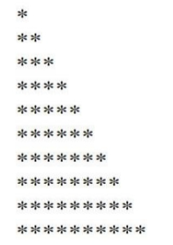 b.

**Jawab:**

1. 1. Code

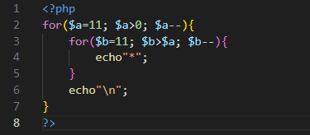

2. Output

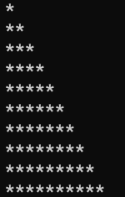

1. 1. Code

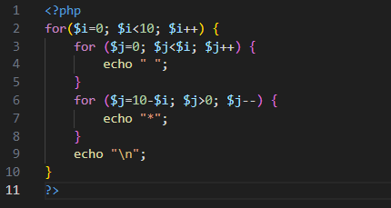

2. Output

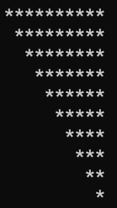

1. Tulis program dalam PHP untuk mencetak seri Fibonacci. 0, 1, 1, 2, 3, 5, 8, 13, 21, 34

**Jawab:**

1. Code

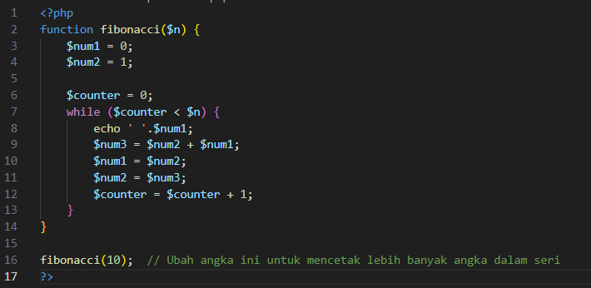

1. Output



1. Jelaskan apa yang dimaksud dengan
2. Client Side

**Jawab:**

Client side merupakan salah satu jenis Bahasa pemrograman Web yang proses pengolahannya dilakukan di sisi client.

1. Server Side Scripting

**Jawab:**

Server Side Scripting merupakan suatu Bahasa Pemrograman Wevb yang pengolahannya dilakukan dalam web server yang telah terintegrasi oleh Web Engine.

1. Database Server

**Jawab:**

Database server merupakan program komputer (server) yang bertugas untuk mengelola, mendistribusikan, serta menyimpan database dengan menggunakan model klien server.

1. API

**Jawab:**

API (Aplicction Programming Interface) merupakan interface yang dapat menghubungkan satu aplikasi dengan aplikasi lainnya.

1. Web API/Web Service

**Jawab:**

Web API merupakan sebuah perangkat lunak yang memungkinkan para developer untuk mengintegrasikan dan mengizinkan dua aplikasi yang berbeda secara bersamaan untuk saling terhubung satu sama lain

Web Service merupakan aplikasi yang berisi sekumpulan basis data (*database*) dan perangkat lunak (*software)*  atau bagian dari suatu program perangkat lunnak yang diakses secara remote oleh piranti dengan perantara tertentu.

1. Jelaskan apa fungsi dari Tools Postman.

**Jawab:**

Berikut beberapa fungsi dari tools Postman:

1. **Uji coba API**

Sebelum dirilis ke katalog Open API atau bahkan kalangan tertentu, tentu *developer* perlu memastikan API tersebut bebas dari *bug* yang bisa menganggu fungsionalitasnya. Untungnya, Postman dapat mempermudah prosesuji coba dengan semua fitur yang tersedia di aplikasi tersebut agar lebih cepat selesai.

1. **Analisis data API**

Postman sangat berguna jika Anda ingin menganalisi data yang diterima dan dikirimkan API. Selain untuk mengetahui kelancaran fungsi pengiriman dan penerimaan data API, Postman juga dapt membantu anda mengetahui bagaimana *user* menggunakan API anda dan untuk tujuan apa saja.

1. **Monitoring layanan web**

Postman juga dapat merekan *traffic* permintaan dari dan ke API anda. Memalui cara ini, anda juga dapat mengetahui keberadaan hal yang mencurigakan, contohnya seperti permintaan berulang dari Alamat IP tertentu dalam suatu waktu.